GUM, Pouk na daljavo, 6. ura, 22. 4. 2020,
Koncert One World: Together at Home
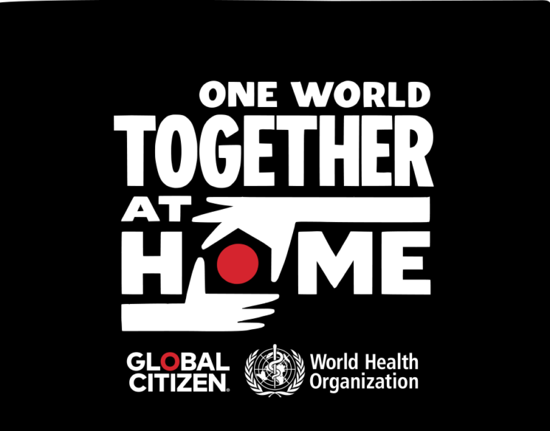

Že v preteklosti so glasbeniki združili moči in organizirali koncerte, s katerimi so zbirali sredstva za pomoči potrebne (Afrika, Haiti,…)
Za današnjo uro glasbe na daljavo vam pošiljam povezavo do koncerta
ONE WORLD: TOGETHER AT HOME
»Več kot sto svetovno znanih glasbenih zvezdnikov je združilo moči v osemurnem spektaklu En svet: skupaj doma, s katerim so se poklonili zdravstvenim delavcem, ki so v času pandemije novega koronavirusa v prvih bojnih vrstah. Glasbeniki so ob koncu koncerta zbrali 128 milijonov dolarjev, ki jih bodo donirali zdravstvenim delavcem po svetu.
"Debelih" osem ur trajajoč koncert, ki je potekal v organizaciji Global Citizen in Svetovne zdravstvene organizacije (WHO), pri pripravi pa je sodelovala tudi Lady Gaga, je združil več kot sto nastopajočih.
Med temi so bili tudi Alanis Morissette, Andrea Bocelli, Billie Eilish, Chris Martin, Elton John, John Legend, Keith Urban, Lizzo, Maluma, Paul McCartney, Priyanka Chopra Jonas, Stevie Wonder, Celine Dion in vsi štirje člani skupine The Rolling Stones. Šov pa so povezovali televizijski voditelji Jimmy Kimmel, Jimmy Fallon in Stephen Colbert.
V sklopu dogodka so, po poročanju BBC, predstavili tudi zgodbe zdravnikov in medicinskih sester, ki se v prvih bojnih vrstah borijo proti novemu koronavirusu. Izkupiček koncerta je namenjen medicinskemu osebju. Kot poročajo tuje tiskovne agencije, so ob koncu koncerta zbrali 128 milijonov ameriških dolarjev, ki jih bodo namenili zdravstvenemu osebju po svetu.«
Vir: siol.net
Prisluhnite koncertu ali posameznim izvedbam glasbenikov, ki so vam všeč.
Billie Eilish & Finneas perform "Sunny" | One World: Together At Home
Celine Dion, Andrea Bocelli, Lady Gaga, Lang Lang, John Legend perform "The Prayer"
Elton John performs "I'm Still Standing" | One World: Together At Home
John Legend - Bigger Love [One World: #TogetherAtHome]
Lady Gaga performs "Smile" | One World: Together At Home
Razmisli: ALI LAHKO TUDI TI POMAGAŠ?
Za začetek…nekaj idej

Lahko pa razmišljaš in ukrepaš tudi širše (globalno)
Ali imaš kakšno idejo za pomoč širši skupnosti?
Nekaj idej, ki so bile na začetku morda čudne in nenavadne, vendar »delujejo«:
War veteran raising money for NHS during coronavirus crisis by walking around his garden
This is how people are helping each other during the Coronavirus outbreak | COVID-19
All alone, together: Helping each other during COVID-19
Želim vam lepe počitnice
Sonja Čibej

